**赏识教育下的全员自主管理体系建构研究**

**结题报告**

— 常州市丽华中学“全员自主管理”课题组—

2019年初，本课题在市课题规划办专家组的见证下开题备案，2021年上半年顺利通过中期评估立项为市级规划课题，期间多次得到了常州市教科院王俊、黄天庆、龚国胜、孙美荣等专家老师的精心指导。经过三年多的探索、研究与实践，课题研究答过程逐渐完善，内容逐渐丰富，预期成果也逐步显现，基本完成课题组预期达成的目标任务。

**一、研究基本情况**

**（一）意义与价值**

**1. 基于人性的需求**

在一定的物质条件下，人的创造性得到发挥，自我价值得到不断实现，这将带给人莫大的愉悦和满足，激励着人们进一步发挥自己更大的创造力，自主管理顺应了现代学生受尊重、自我实现这种高层次的心理需求，它充分地尊重学生，教育、研究、引导和帮助学生将成长的总体目标转化为实现自我价值的追求。它为每个人施展聪明才智提供了舞台，使学生的潜能得到发挥，创造性被激发，从而获得成功和发展，真正体验到学习所带来的乐趣和生命的意义。

1. **素质教育的要求**

素质教育的核心就是人的全面发展，是思想道德素质、文化素质、科学素质和身体心理素质四方面的辨证统一协调发展。全面贯彻党的教育方针，切实推进素质教育，要抓住培养什么样的人和如何培养人这个根本问题，自主化教育管理，就体现了素质教育的根本要求——实现学生的全面发展。

1. **基于课堂改革的需要**

在核心素养培育的要求下，推动学校“赏识”文化建设，为师生成长搭建共生共进平台。教学目标上要改变重知识、轻能力的倾向，突出学生主体地位，通过一定的教学方式和教学手段的改变，让学生在探究和思维中展示自己，收获成功，获得自主能力和自信。在知识的教学中，重视知识基本价值的同时，努力开发知识的应用价值、能力价值和教育价值，充分激发学生的自主学习能力，学生学然后教师教，教师为了不教，让学生带着思考进入课堂，提高课堂的效果，优化课堂，逐步提升教师科学素质与科学教育水平，引导变革教学方式，倡导启发式、探究式、开放式教学，保护学生好奇心，激发求知欲和想象力。

**（二）概念与界定**

**【自主管理】**

自主管理是对组织基层充分授权，从而激励基层组织和个人工作自觉性和创造性的管理方式，准确的说是一种管理思想。自主管理全过程充分注重人性要素，充分注重[人的潜能](https://www.baidu.com/s?wd=%E4%BA%BA%E7%9A%84%E6%BD%9C%E8%83%BD&tn=SE_PcZhidaonwhc_ngpagmjz&rsv_dl=gh_pc_zhidao" \t "https://zhidao.baidu.com/question/_blank)的发挥。注重成员的个人目标与组织目标的统一，在实现组织目标的同时实现成员的个人生价值。

[人类历史](https://www.baidu.com/s?wd=%E4%BA%BA%E7%B1%BB%E5%8E%86%E5%8F%B2&tn=SE_PcZhidaonwhc_ngpagmjz&rsv_dl=gh_pc_zhidao" \t "https://zhidao.baidu.com/question/_blank)进入知识经济和人权时代，充分重视人性和个人权利，实行自主管理是时代的要求。[亚伯拉罕·马斯洛](https://www.baidu.com/s?wd=%E4%BA%9A%E4%BC%AF%E6%8B%89%E7%BD%95%C2%B7%E9%A9%AC%E6%96%AF%E6%B4%9B&tn=SE_PcZhidaonwhc_ngpagmjz&rsv_dl=gh_pc_zhidao" \t "https://zhidao.baidu.com/question/_blank)（Abraham H. Maslow）马斯洛提出人类五大需要，包括[生理需要](https://www.baidu.com/s?wd=%E7%94%9F%E7%90%86%E9%9C%80%E8%A6%81&tn=SE_PcZhidaonwhc_ngpagmjz&rsv_dl=gh_pc_zhidao" \t "https://zhidao.baidu.com/question/_blank)、安全需要、归属和爱的需要、自尊需要和自我实现需要。自主管理符合心理学原理。在管理中满足人性需求，实现组织和个人目标的双赢。自主管理的时代已经悄然来临，深陷传统的管理者走到了管理改革的十字路口。

自主管理不同于企业的扁平化。扁平化管理是指通过减少管理层次、压缩职能部门和机构、裁减人员，使企业的决策层和操作层之间的中间[管理层级](https://baike.baidu.com/item/%E7%AE%A1%E7%90%86%E5%B1%82%E7%BA%A7" \t "https://baike.baidu.com/item/%E6%89%81%E5%B9%B3%E5%8C%96%E7%AE%A1%E7%90%86%E6%A8%A1%E5%BC%8F/_blank)尽可能减少，以便使企业快速地将决策权延至企业生产、营销的最前线，从而为提高企业效率而建立起来的富有弹性的新型[管理模式](https://baike.baidu.com/item/%E7%AE%A1%E7%90%86%E6%A8%A1%E5%BC%8F" \t "https://baike.baidu.com/item/%E6%89%81%E5%B9%B3%E5%8C%96%E7%AE%A1%E7%90%86%E6%A8%A1%E5%BC%8F/_blank)。它摒弃了传统的金字塔状的[企业管理模式](https://baike.baidu.com/item/%E4%BC%81%E4%B8%9A%E7%AE%A1%E7%90%86%E6%A8%A1%E5%BC%8F" \t "https://baike.baidu.com/item/%E6%89%81%E5%B9%B3%E5%8C%96%E7%AE%A1%E7%90%86%E6%A8%A1%E5%BC%8F/_blank)的诸多难以解决的问题和矛盾。扁平化管理是企业为解决层级结构的组织形式在现代环境下面临的难题而实施的一种管理模式。

**【学校全员自主管理】**

学校全员自主管理是指学校领导层对参与学校工作的个管理层充分授权，从而激励师生教与学自觉性和创造性，实现师生自我管理、共同目标的民主管理方式。

全员自主管理的范畴是“全员”——全体师生；方式是“自主”——自我约束，自觉行动，自我觉醒；目标是“管理”——和谐共生，共同成长，形成体系。

全员自主管理的核心理念就是以人为本，尊重师生、信任师生、依靠师生、发展师生，相信师生能够管理好自己，相信师生能够发展好自己，我们管理层或老师所做的，就是给基层老师、学生提供一个良好的生存和发展环境，实现教师素养和能力的提升及学生素质的全面提高和发展。最终实现师生和谐共生，共同成长，一起进步。

**（三）目标与内容**

**研究目标**

全员自主管理的目标就是寻找一套实现师生自主成长，自觉管理，自我实现价值的管理方法、制度、评价等方面的策略，真正让师生学会生活、学会管理，学会做人，学会适应成长必需的技能和能力即核心素养，同时把老师从繁重的日常工作中解放出来，做一个幸福、自由、健康、专业、纯粹的教育工作者。

具体体现在两个层面：

首先是教师层面，就是实现教育教学管理层次分明，条线清晰，效率更高，充分激发管理层的管理效能，激发教师发展的内驱力，实现“管是为了不管”的管理效果。

其次是学生层面，让学生生活自主、学习自主、管理自主、社交自主、文化建设自主、文娱活动自主、社团组织自主、成长发展自主，并让管理者（教师）从以往的繁重的日常管理中解脱出来，留更多的时间去研究学生，把班主任工作真正地从体力劳动中解放出来，变成一种真正的脑力劳动，从而使工作更专业、更纯粹。

研究内容：

1．通过查阅文献广泛学习课题研究的相关文献理论知识。

2. 探究不同管理模式的异同，从学校的现状分析着手研究，找到问题、确定对象，分项、分块细化全员自主管理的内容。

3. 初步构建主动发展的五个管理层级体系。

4. 通过构建主动发展的五个管理层级体系，建构合理研究内容，完成教师发展、学生成长、教育教学版块自主管理体系建构、模块研究、管理机制、相关项目的研究和实施，以及整理与之相关的过程性材料。

5. 制定与分析相关行动研究的量表，进一步完善相关内容，规划设计全员自主管理的重点项目。

**二、研究过程与方法**

**（一）研究历程的概述**

**1.第一阶段——启动课题（2018年9月~2019月1月）**

（1）选定课题，确定成员，成立课题组。

（2）运用文献研究法，开展理论学习，收集和整理相关研究文献资料。

（3）课题的初步论证设计。

（4）制定研究计划与课题实施方案，课题申报并立项。

**2.第二阶段——实施阶段（2019年2月~2019年12月）**

（1）完善课题实施方案，撰写课题研究开题报告，开展课题开题论证。

（2）运用调查研究法对部分学校开展全员自主管理现状问卷与访谈调查。（3）采用“理论分析”与“实践调查”相结合的思维路径，初步构建主动发展的五个管理层级体系。完成体系建构、模块研究、管理机制、相关项目的研究和以及整理与之相关的过程性材料，规划设计全员自主管理的重点项目。

（4）探究不同管理模式的异同，从学校的现状分析着手研究，找到问题、确定对象，分项、分块细化全员自主管理的内容。

（5）撰写课题研究中期报告，形成中期研究成果，开展课题中期评估，谋划下阶段研究安排。

**3.第三阶段——推进课题（2020年1月~2021年12月）**

（1）根据中期评估专家指导边研究边调整课题研究方案。

（2）落实相关规划设计，探索全员自主管理的有效策略，通过各版块实践不断完善。

（3）探索合理的评价机制。

（4）初步形成论文集、案例集等课题研究成果，开展课题成果推广。

**4.第四阶段——课题结题（2022年1月~2022年12月）**

（1）撰写课题研究结题报告，形成课题终结研究成果，开展课题结题评估。

（2）课题成果进一步全面推广。

1. **节点事件的回顾**

* **2019年：课题设计谋立项**

**1.初创课题，谋划立项**

我们课题组教师自课题申报后成立了课题研究小组，课题组成员精心设计课题研究方案，2019年1月12日在丽华中学进行了开题论证。

**2.初设项目，谋定而动**

在集体理论学习后，成员们集中讨论了丽华中学展开全员自主管理的难点、痛点、推进点和推进路径；商定调查问卷的详细内容，初步分项、分块细化全员自主管理的内容。

* **2020年：团队合作促发展**

**1.由点带面，推动发展**

本课题确立了顶层设计、教育教学的自主管理体系设计及重点项目推进规划，制定了教学评一体化，学校、年级组、班级文化三位一体成长的详细推进步骤。

**2.卓有成效，砥砺前行**

本课题确立了全员班主任制、试行学生轮岗制等制度建设，创立了以活动为抓手，推进学生的自我成长设计和主动发展，在实践中渐渐有了成绩。

* **2021年：实践探索促成效**

**1.硕果累累，魅力绽放**

中心组成员李琳琳、徐蕙、高毓华、钱舒做市级德育、学科专家报告，将研究成果进行推广，多位成员的文章获奖、发表，课题研究在实践推进和理论总结上有了一定的发展。

**2.专项探讨，凝练总结**

2021年8月27日，课题组再次总结凝练，结合课题前期发展概括，总结成功路径和方法，研究下一步实践推进和理论提升的策略和方法。

**3.精心筹备，中期评估**

通过各版块的落地实践，不断探索全员自主管理的有效策略，并探索合理的评价机制，研究人员围绕分工研究的主题写出阶段总结，并进行课题组的中期评估的准备。

1. **专家引领，指明方向**

2021年11月26日，常州市教科院龚国胜主任、王俊博士、黄天庆博士指导中期评估工作。专家们肯定了课题的研究价值和取得的成果，同时提出建议使课题组的研究方向更加明确，思路更加清晰。

* **2022年：总结提炼促成果**

**1.专家指引，谋划结题**

2022年10月，王俊博士《省市教育科学“十四五”规划课题管理规程》的专题讲座为课题组结题论证指明了要点和方法。

**2.接轨规划，助力发展**

2022年1月，《常州市丽华中学第六轮主动发展规划》以本课题的研究为背景，将自主管理促进学校主动发展和形象设计规划学生自主成长做为重点项目，探索“三生课程”成就学生未来。

1. **研究内容的展开**
2. **赏识教育下全员自主教育体系课程概念的研究**

我们在课程概念的研究初期，通过知网查阅了关于“赏识教育”“自主管理”“全员自主管理”的相关文献，进行了数据整理，形成了全员自主管理课程概念。

**（1）文献检索**

|  |  |  |
| --- | --- | --- |
| 研究对象  数据 | 总篇数（篇） | 核心期刊（篇） |
| 赏识教育 | 3080 | 1974 |
| 自主管理 | 5445 | 1494 |
| 全员自主管理 | 13 | 6 |

1. **文献分析**

“赏识教育”、“自主管理”、“全员自主管理”概念在国内外已有广泛而扎实的研究，在查阅资料的过程中，我们发现对于“赏识下的全员自主管理”有以下研究现状：

**理论层面：**甘肃省武威第十四中学的徐龙在《在赏识教育中培养学生综合素质》和福建省连江县第二中学的王永东在《中学实施赏识教育有效策略探究》 均指出教师在教学中应以人为本，以能力培养为出发点，遵循尊重、理解、包容、认同、欣赏、鼓励等原则，尊重学生的个体发展规律以及发展过程，通过给予学生适时的鼓励，不断增强学生的自信心，提升教育教学的有效性。在有“赏”有“识”之中增强学生的学习信心， 在一“举”一“动”之中促进学生的全面发展、健康成长。

**实践层面：**上海市闵行区浦江第一中学陈敏在《初中生自主管理能力培养的实践与探索》中列出全员自主管理的实施策略有：重设管理岗位唤醒自主管理意识、开展主题活动激发自主管理内驱力、构建评价体系，夯实自主管理效能。李玉莲在《初中班级小组合作自主管理策略研究》中在阐述了初中班级小组合作自主管理的基本原则为全面性、自住性、民主性、发展性之后，还就自主管理的具体实施路径进行了详细概述。杨宇轩、王海硕在《全员参与式班级管理：学生自主管理路径研究》中历陈全员参与式班级管理的现实制约后，全力建构全员参与式班级管理的策略。贵州师范学院教育科学学院的袁川在《自主管理、自主学习、自主发展—兼谈“全程全员全域”人才培养模式在某班学生中的实践研究》中将这种全员自主管理模式演化为“全程全员全域”人才培养模式，以专业知识和技能作为学习的中心，以社会实践和社会服务活动为载体，充分提升了学生的学习，并在制度和机制建设方面做了相应突破，先后制定了《学生党员发展规定》、《班干部轮换 实施细则》、《学生参与活动及加分实施细则》、《学生补考惩处实施细则》、《班级奖助实施细则》等细化了学生全员**自**主管理。

**（3）总结提炼**

**◆培养全员自主管理意识和能力的路径—— 为成长铸魂**

在全员自主管理中.利用常规班级管理、班集体团队和文化建设、年级组学生管理、校园活动文化、学生个人形象塑造等一系列培养路径，充分肯定和发掘初中生的长处和优点，引导学生发现自己的闪光点和优势，引导学生追求全面成长的成功。

**◆培养学生自主学习意识和能力的路径——为学习助力**

基于赏识教育，从树立学生学习或活动的自主性和自信心入手，开辟培养学生自主学习意识和能力的路径，不断提高学生的自主学习意识和能力。把课堂当作主要渠道 ，把生活当作素材依托，让学生在赏识中找到尊严，在充满关怀和爱意的管理中激发进取的动力， 突出学生在学习或活动体验过程中的主体地位。

**2. 全员自主管理开设情况的研究**

1. **问卷调查**

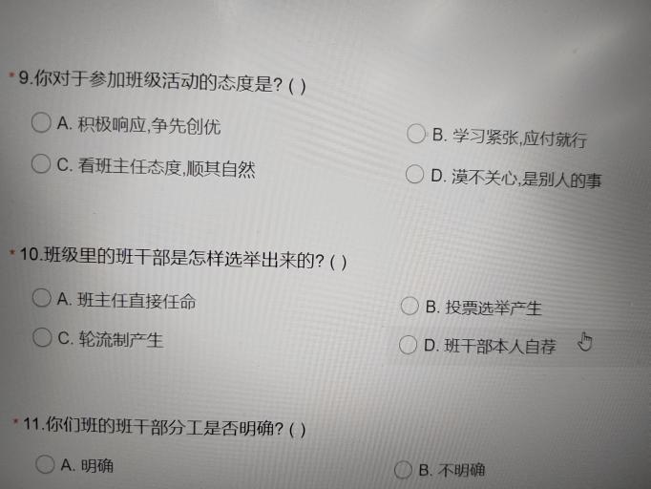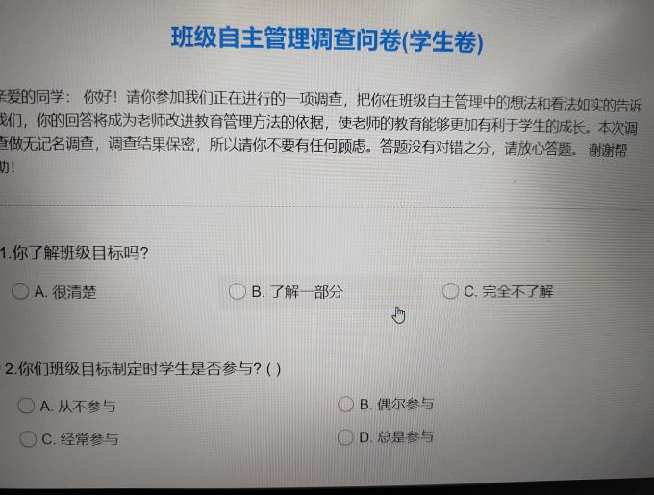

（2）数据汇总

|  |  |  |  |  |  |  |  |
| --- | --- | --- | --- | --- | --- | --- | --- |
| 全员自主管理现状情况汇总表 | | | | | | | |
| 序号 | 问卷调查内容 | 选项一 | | 选项二 | | 选项三 | |
| 1 | 你了解班级目标吗？ | 很清楚 | 14.6% | 了解一部分 | 56.5% | 完全不了解 | 28.9% |
| 2 | 班级目标制定时你们参与情况如何？ | 从不参与 | 12.4% | 偶尔参与 | 53.1% | 经常参与 | 34.5% |
| 3 | 你有过违反班规的行为么？ | 经常 | 8.9% | 偶尔 | 67.3% | 从来不 | 23.8% |
| 4 | 你满意班干部为班集体做的事吗？ | 十分满意 | 24.5% | 一般满意 | 56.7% | 不满意 | 18.8% |
| 5 | 你们班同学在纪律方面是怎样遵循的？ | 靠老师监督 | 31.1% | 班干部监督 | 46.8% | 同学自觉 | 22.1% |
| 6 | 你对于参加班级活动的态度是怎样的？ | 积极响应，争先创优 | 45.6% | 学习紧张，看老师安排 | 16.6% | 漠不关心，总有人做 | 37.8% |
| **7** | 班级里的班干部是怎样选出来的？ | 班主任直接任命 | 36.9% | 民主投票产生 | 36.1% | 轮流上岗 | 27% |
| **8** | 班干部分工是否明确？ | 十分明确 | 38.2% | 比较明确 | 46.1% | 有些糊涂 | 15.7% |
| **9** | 你认为自己是班级组成的重要一员吗？ | 是的 | 46.3% | 不是 | 25.8% | 说不清 | 27.9% |
| 10 | 班级管理中，你发挥什么作用？ | 积极作用 | 35.5% | 消极作用 | 23.1% | 没什么作用 | 41.4% |
| 11 | 班级让学生进行自我评价吗？ | 经常 | 45.2% | 偶尔 | 24.4% | 从不 | 30.4% |
| 12 | 你认为你们班的班级管理方式是怎样的？ | 班主任的保姆式 | 56.3% | 警察式 | 23.1% | 自主管理式 | 20.6% |

1. **调查分析**

通过调查问卷和访谈交流数据分析：

1. 学生自我认知层面：对班级目标处于部分了解阶段，他们偶尔参与班级目标的制定过程中，比较遵守班级指定的规则秩序，对班干部的管理能力水平比较满意，比较积极地参与班级的各项组织活动，在班级管理中有积极管理的意识。

2. 学生自我管理层面：学生依靠老师和班干部共同管理，班主任直接任命和民主投票在班干部选拔中各占相近比例，班干部分工比较明确，学生能经常性的进行自我评价，班级的管理方式以班主任的保姆式管理居多。

**三、研究收获与成果**

1. **理论成果**

**1 形成全员自主管理的顶层规划设计**

**教育条线的五个管理层级**

层级 责任主体 责任承担 管理形式

第一级 党支部、校长室 顶层设计 目标管理

第二级 学生处、 教务处、工会、团委 项目设计 过程管理

第三级 年级组 方案设计 过程管理

第四级 班主任为核心的班级管理团队 活动设计 过程管理

第五级 师生个体 行动落实 过程管理

**教学条线的五个管理层级**

层级 责任主体 责任承担 管理形式

第一级 党支部、校长室 顶层设计 目标管理

第二级 教务处、教研处 项目设计 过程管理

第三级 教研组 方案设计 过程管理

第四级 备课组 行动设计 过程管理

第五级 师生 行动落实 过程管理

**构建学校自主管理体系图谱**

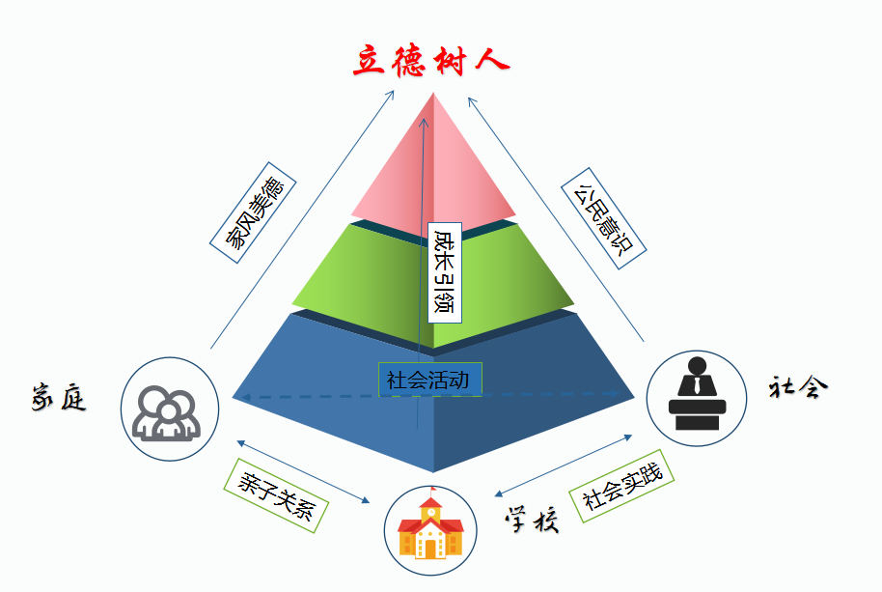

全员自主管理的重点项目规划设计

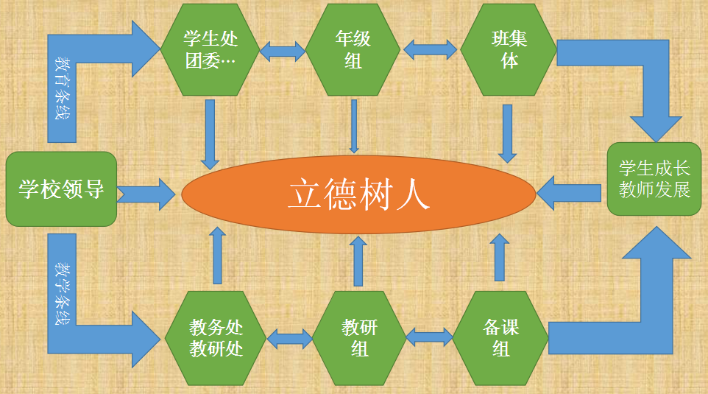**2.形成全员自主管理的教育模式设计**

**（1）制度建设**

班主任为核心，师生全员管理。班主任是班级团队的领导者、组织者和班级文化的设计者，是班级层面全员自主管理的第一责任人和带头实施者。班级管理不是班主任的管理，要严防出现班主任单打独斗，身心俱疲，任课老师被边缘化，配角化、只管课堂教学、忽视育人管理的现象。要严防出现学生被排除在管理主体之外的现象，也要防止出现学校管理层不能深入班级、融入班级的现象。

**A.实行全员班主任制**

任课老师均为指导员，青年教师为副班主任，分担班级部分管理工作，以全员全程育人的思想，做好学生成长指导工作。七年级分层走班的管理更要力推全员班主任制。

只有教师认识到其深远意义后，才会在教育教学活动中实施。因此，学校应该建立长效的培训机制，在对教师满足基本的爱心、责任心等基本条件上，要求教师必须不断更新自我知识储备。班级的主人是学生，班级的事务应该是在教师的引导下，学生参与决定的。所以，教师应该具备与时俱进的心态，以民主、发展的眼光对待学生。

**B.实行“领导干部及任课教师包转学困生制”**

关心每一个学生，不让一个学生掉队。所有任课教师及分管的中层干部，每人都包转一至两名学困生，任课教师以包转学困生为主，分管教育教学的中层干部以包转行为及思想品德学困生为主，老师与学困生结成包转对子。

班主任要建立后进生转化手册，全程关注学困生的成长。学困生转化手册内容包括：学生基本情况、学期转化目标、转化措施、转化过程实录、转化效果、学校考查成绩等六项内容。包转教师和干部经常找所包转学生谈心，从多方面关心、帮助和教育他们，尽可能采用“导师式”教育的后进生转化方式。

**C.试行学生轮值制**

积极开展针对全体学生的干部培训。要想实现学生全员自主管理，那么就要对班级中的每一位成员进行培养，首先是进行思想教育。要想实现全员自主管理，就要让每一位班级成员认识到个体在班级中的重要性，认识到班级的进步与好坏是与班级的每一位成员是分不开的。班主任要引导每一位班级成员心胸宽广，团结协作，要有意识的培养学生以下几种意识：第一，平等意识；第二，自律意识；第三，职责意识；第四，竞争意识。学生全员自主管理中在一定程度上也是通过班级干部去实现的，因此在自主管理能力培养中还要强调针对全体学生的班干部培训。在班级和学校层面分别试行值周班长、值周班主任和值周校长制，目的是让学生：全员参与，提供机会；建立自信，展示才华；健康竞争，促进成长。

1. **活动抓手**

**A.开展“自我形象设计”活动**

a. 学生层面

本活动通过在家做个好孩子，在校做个好学生，在社会上做个好公民的争创“新三好”行动，突出“我的人生我规划”的理念，按“认识自我--设计自我--完善自我”三个步骤来设计成长规划；

意在促进学生自主意识的觉醒和自我教育能力的提高，使学生的精神面貌发生显著变化，促进学生的全面发展，优化班集体建设，营造良好班风学风。

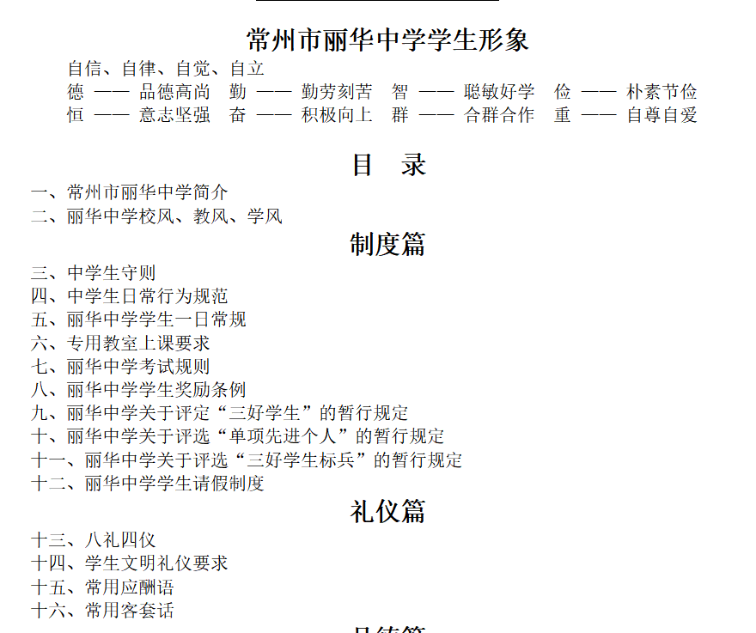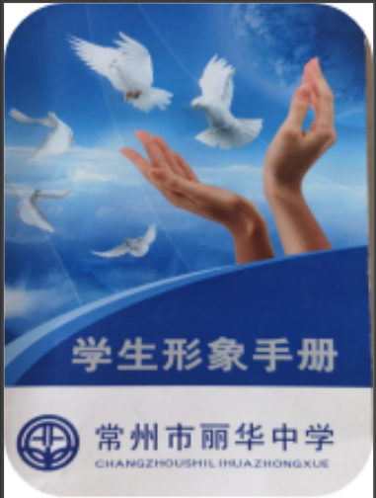

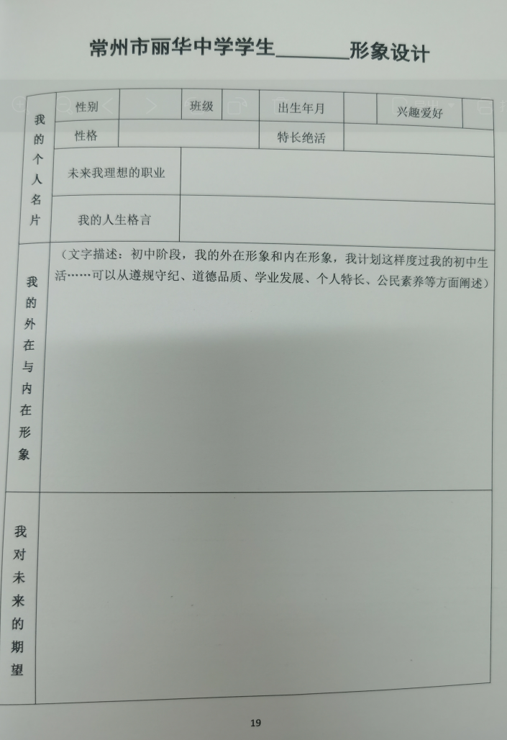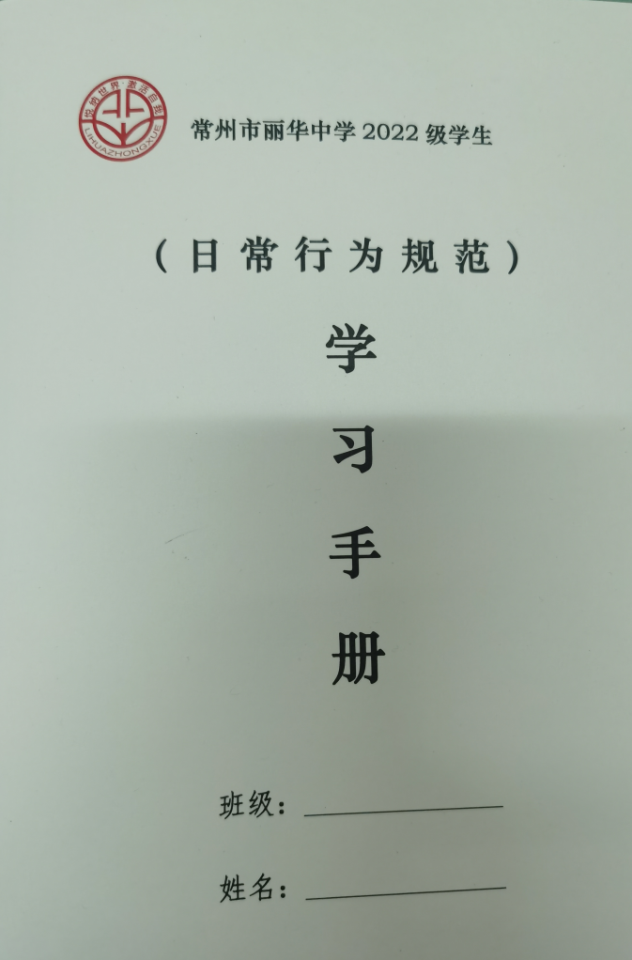

学生不仅有自我形象设计，还让他们积极参与到班级形象设计、学校活动设计中去，让他们成为班级、学校建设的小主人，充分发挥他们的集体主人翁意识。

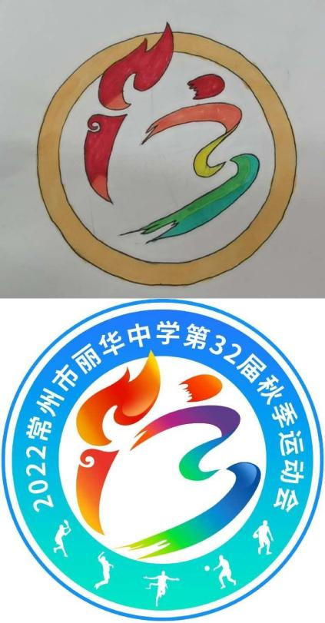

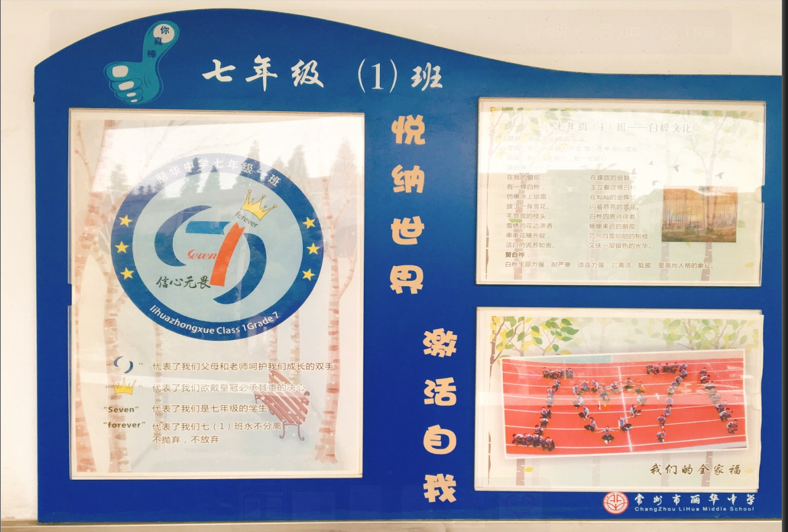

b. 教师层面

教师也在工作的开展中践行人人都是德育工作者的准则，以年级组为单位，展开工作，将立德树人落实到日常教学的点点滴滴中。

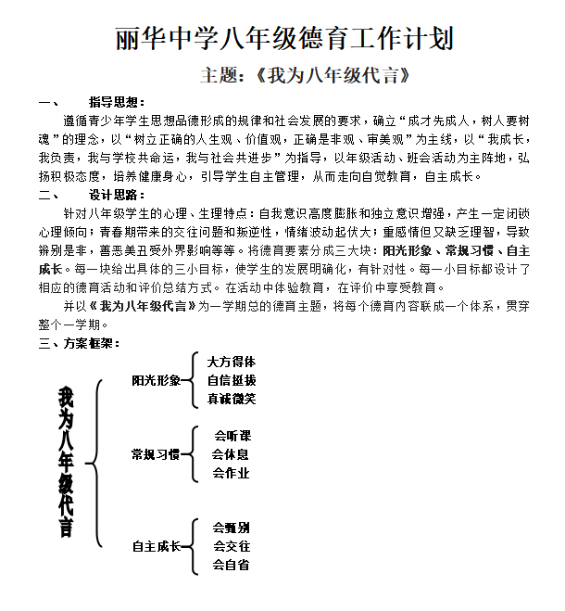

**B.成立“合作互助小组”**

良好的班级氛围可以陶冶学生的情操。班主任在班务工作中要努力引导学生创设良好的班级氛围。用心搭建师生沟通平台，创设出民主、平等、宽松的师生交流氛围。在交流的过程中，学生感受到了老师对自己的关心与帮助，学生就会激发自我教育的动力，实现自我评价，自主管理。同时，老师还要引导学生之间的团结友爱，从而营造出和谐的生生关系，让每一位学生发自内心的关心他人，关心集体，从而发挥主体能动性，实现全员自主管理。

根据学生“学习互补、性格互补”等原则，成立了若干“合作互助小组”（可以是行政小组），开展合作互助竞赛活动。内容包括自我形象（礼仪）、学习、纪律、劳动、卫生、活动等。建立自评、互评、家校联动的评价机制。

以学习合作互助小组为例：

根据学生“学习互补、性格互补”等原则，成立若干“合作互助小组”，按好中差六人分成一小组，每班8个学习小组左右，每小组组长一名，观察记录员一名。

第____小组（给每位同学编号）

|  |  |
| --- | --- |
| 6 | 5 |
| 4 | 3 |
| 2 | 1 |

|  |  |  |  |  |  |  |
| --- | --- | --- | --- | --- | --- | --- |
|  | 1 | 2 | 3 | 4 | 5 | 6 |
| 预习完成情况统计 |  |  |  |  |  |  |
| 课堂听课情况统计 |  |  |  |  |  |  |
| 课堂单独发言统计 |  |  |  |  |  |  |
| 课堂练习情况统计 |  |  |  |  |  |  |
| 实验操作会做统计 |  |  |  |  |  |  |
| 小组展示次数统计 |  |  |  |  |  |  |
| 作业完成情况统计 |  |  |  |  |  |  |
| 作业订正情况统计 |  |  |  |  |  |  |

1. **引领学生自主成长**

以“我的____________我做主”为主题，指导学生自我成长设计。内容包括假期、周末、放学后学生在家里的自主管理，教会学生制订计划书，指导他们科学安排生活和学习，有计划完成学习任务。围绕该成长主题，落地到每个年级和班级，围绕年级、班级文化建设，以每月德育主题、每周升旗仪式主题、班级每周主题、每天重点目标为抓手，以主题活动为推进，进动学生全面化、紧密化、立体化成长。

**D家校社共育护航**

通过家庭教育和学校教育来共同培育学生。因为家庭教育和学校教育各有其特点，两者在教育思想上、教育内容上、教育方法上存在相互互补、相互联系，相互作用，相互影响。

**2.形成全员自主管理的课堂教学模式设计**

A.专设赏识课堂范式研究课题，在课题组的引领下，全员参与实验研究和实践行动。

B.课堂范式的基本模块为“一案”“三学”“六赏”“三板块”。

C.行动研究：

研究“三学”（课前先学、课中主学、课后再学），对如何调动学生全员学、主动学开展行动研究；研究“五赏”（赏预习、赏提问、赏互助、赏创新、赏合作），对如何激励学生全员学、乐意学开展行动研究：研究课堂主学环节，对如何激活学生主动参与师生对话、生本对话、生生对话开展行动研究。成果总结展评：形成相关专门著作、学术论文和教学成果。

1. **实践成果**
2. **全员自主管理的制度建设成果**

**A全员班主任制**

2020年开始，学校按任教班级比例划分到年级组，再由各年级组分派到各班，与班主任一道承担班级管理及对学生进行思想政治教育工作。每班设班主任一名，指导员2-3名。班主任全面负责，指导员团结协作，共同搞好班务及教育工作。

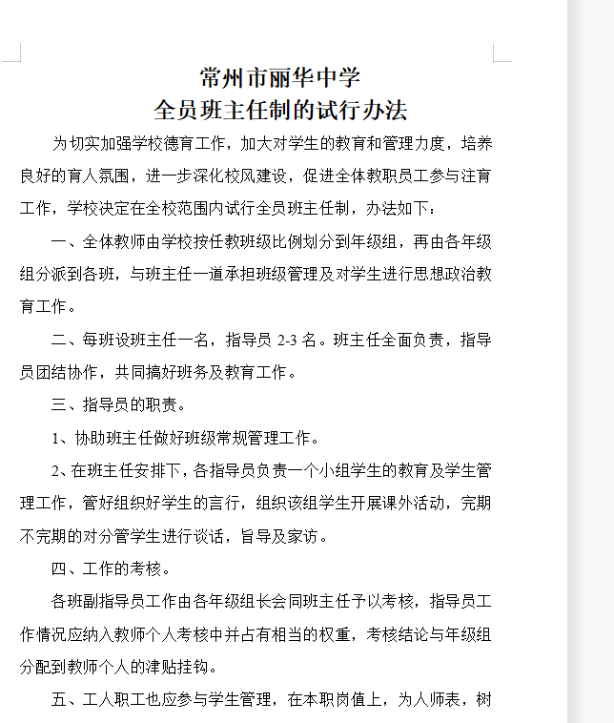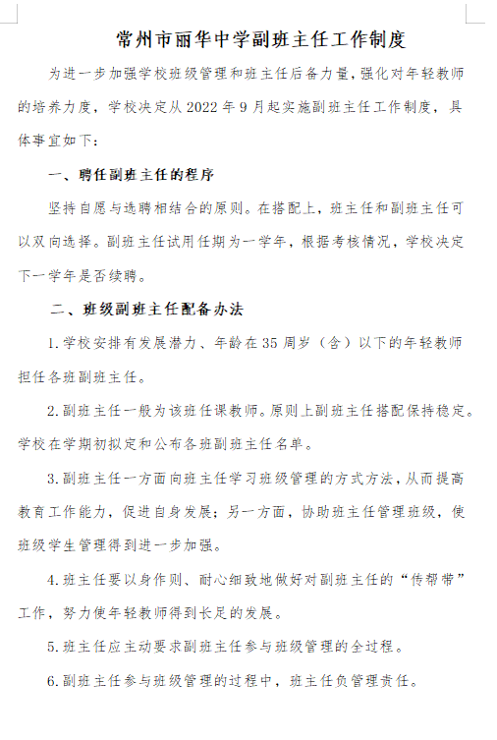

**B实行“领导干部及任课教师包转学困生制”**

2020年，学校开展教师走进学生家庭开展家访活动，构建学校和家庭双向沟通，增强群众观念，改变工作作风，2021年，学校开展“广结同心 玉兰花开”学生成长关爱行动主题活动，每位党员教师牵手1—2名学生，助力学生成长。

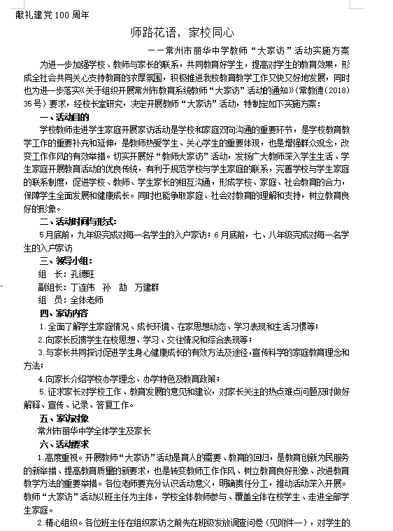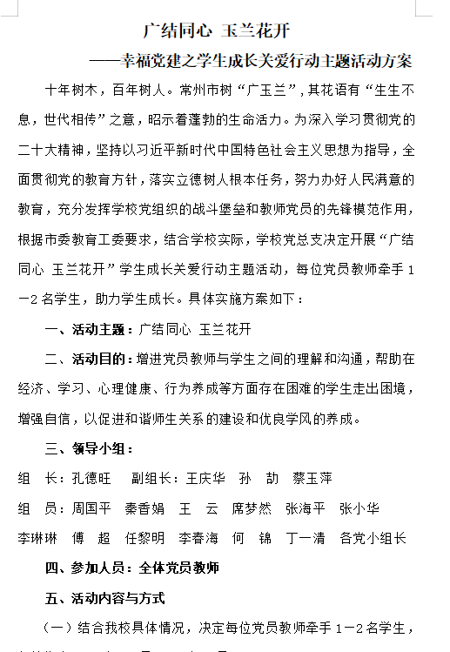

**C试行学生轮值制**

2020年，遵循青少年学生思想品德形成的规律和社会发展的要求，确立“成才先成人，树人要树魂”的理念，以“树立正确的人生观、价值观，正确是非观、审美观”为主线，以“我成长，我负责，我与学校共命运，我与社会共进步”为指导，以年级活动、班会活动为主阵地，弘扬积极态度，培养健康身心，引导学生自主管理，从而走向自觉教育，自主成长。

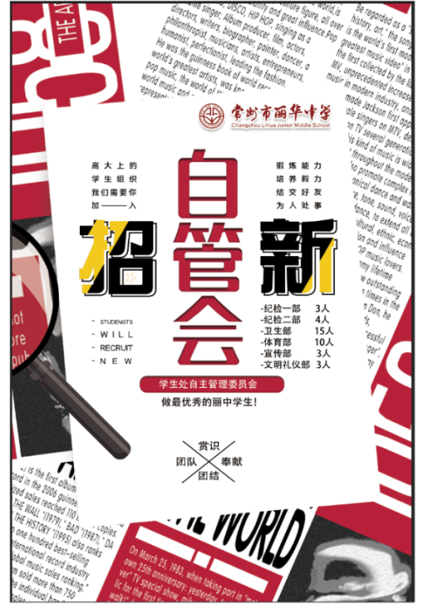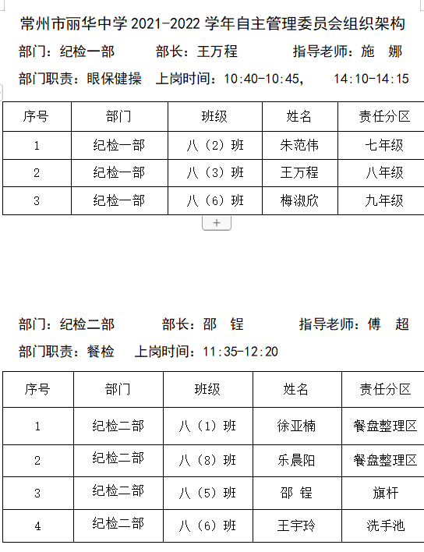

1. **全员自主管理的德育活动开展成果**
2. **开展“自我形象设计”活动**

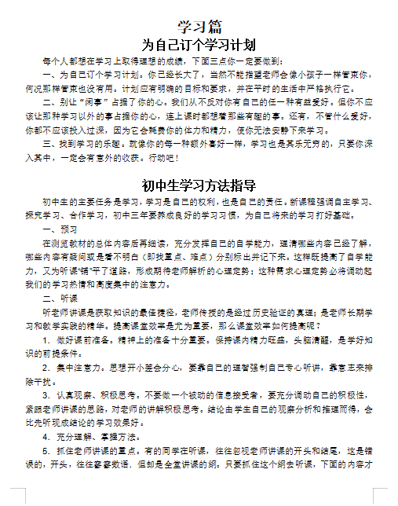2020年，课题组开展“我的人生我规划”系列活动，按“认识自我--设计自我--完善自我”三个步骤来设计成长规划；意在促进学生自主意识的觉醒和自我教育能力的提高，使学生的精神面貌发生显著变化，促进学生的全面发展，优化班集体建设，营造良好班风学风。

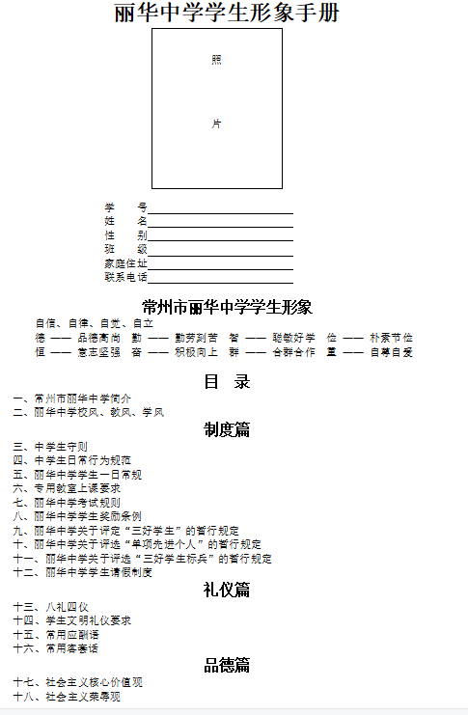

**B成立“合作互助小组”**

2019年开始，课题组延续学校发展，开展促进学生自我评价和自主管理。老师引导学生在班里团结友爱，营造和谐生生、师生关系，组成“合作互助小组”，让每一位学生发自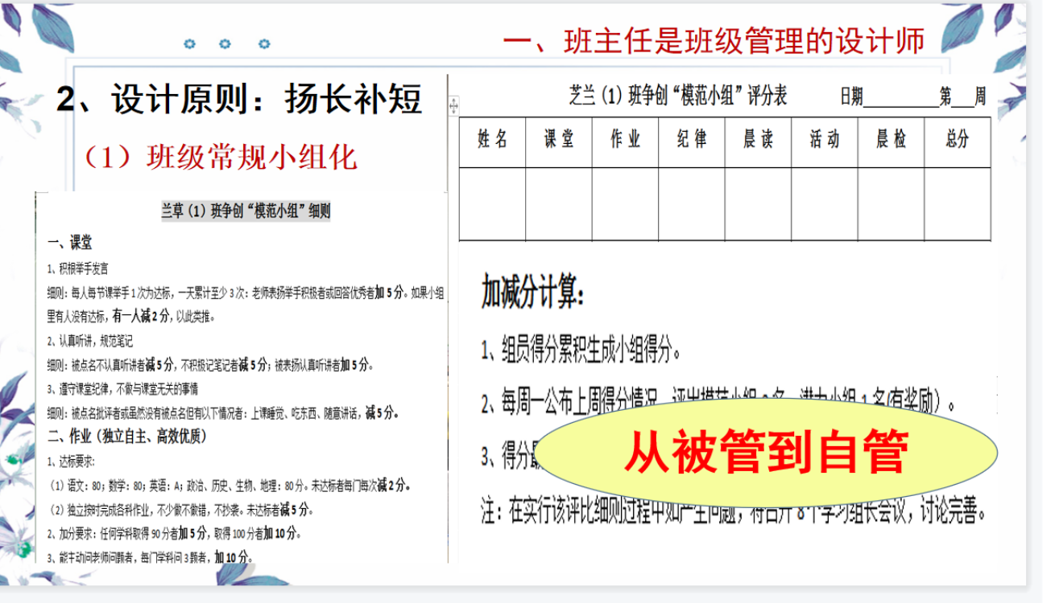内心的关心他人，关心集体，从而发挥主体能动性，实现全员自主管理。

**C.引领学生自主成长**

2020年开始，以“我的____________我做主”为主题，指导学生自我成长设计。围绕该成长主题，落地到每个年级和班级，围绕年级、班级文化建设，以每月德育主题、每周升旗仪式主题、班级每周主题、每天重点目标为抓手，以主题活动为推进，进动学生全面化、紧密化、立体化成长。

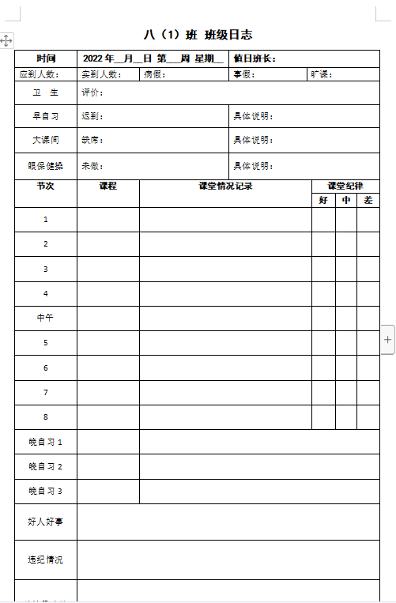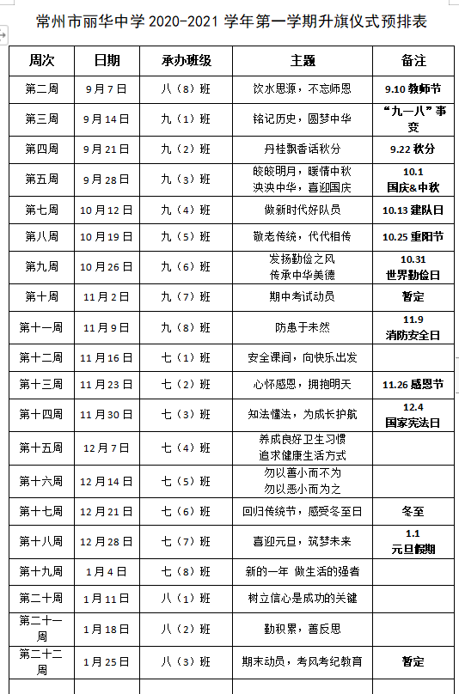

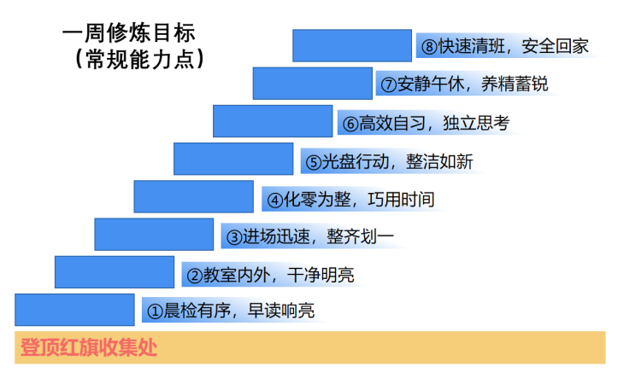**D家校社共育护航**

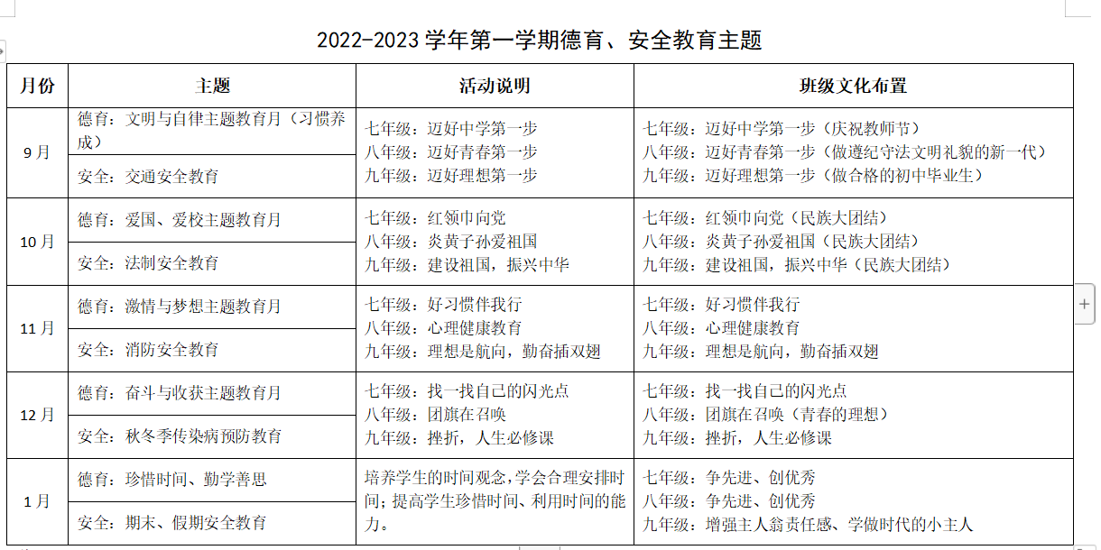**202**0年开始，我校树立“三生教育”的课程理念，希望社区与学校的文化高度融合，高质量开展寒暑假学生进社区实践活动。以＂争做社区小主人，五育并举展风采”为活动主题，从社区实践课程的设计规划、社区实践项目的实施和展评等方面作了分析和设计，为学生进社区实践活动构思了蓝图，搭建了框架，提供了方略，充分挖掘优势资源，大胆创新，开展富有特色、动态激趣、成效显著的活动。

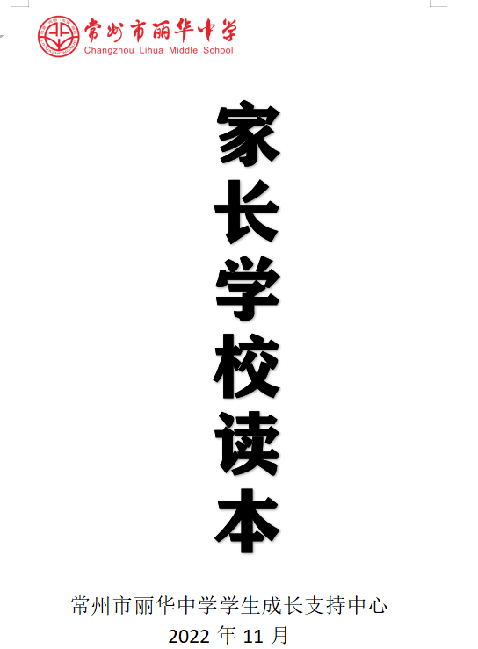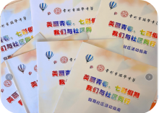

1. **全员自主管理的课堂教学活动开展成果**

课题组研究“三学”（课前先学、课中主学、课后再学），对如何调动学生全员学、主动学开展行动研究；研究“五赏”（赏预习、赏提问、赏互助、赏创新、赏合作），对如何激励学生全员学、乐意学开展行动研究：研究课堂主学环节，对如何激活学生主动参与师生对话、生本对话、生生对话开展行动研究。

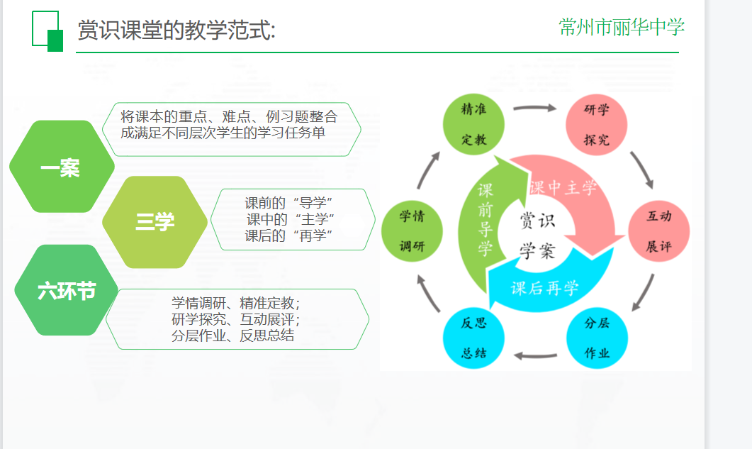

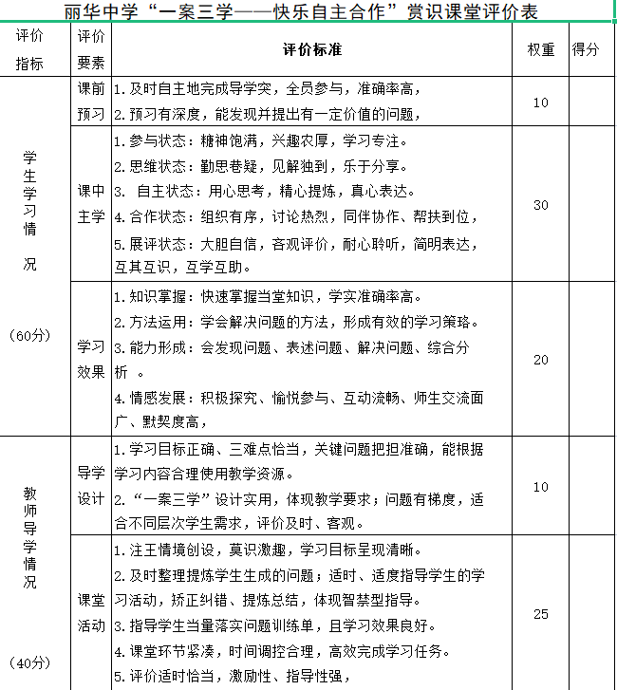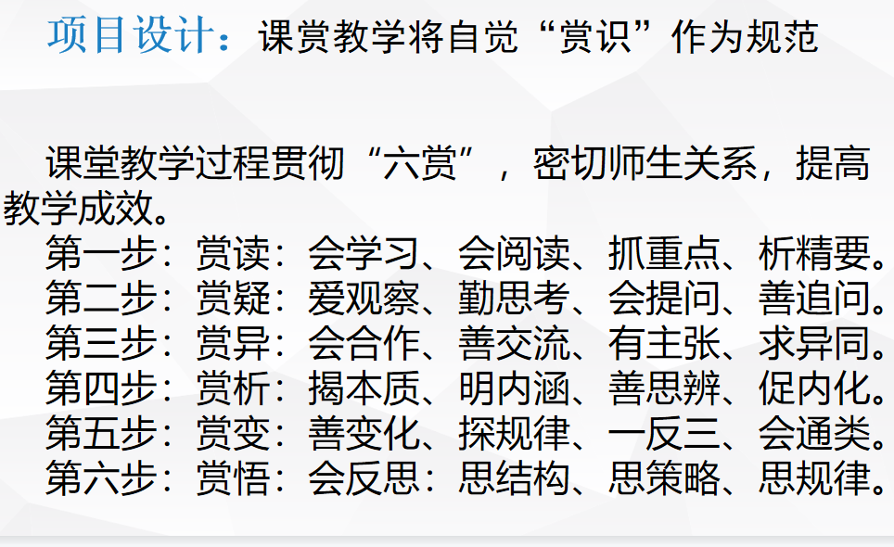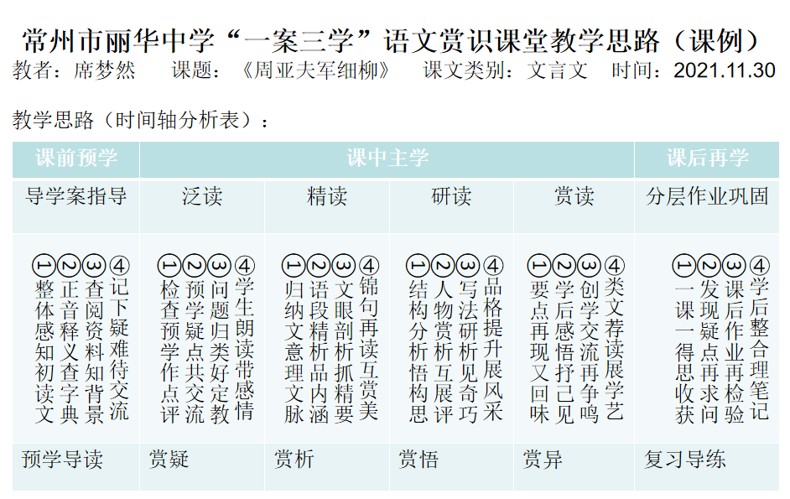

**四、研究问题与展望**

1. 全员自主管理体系开发还不够完善，如课程内容、课程评价还需深度研究，课程资源还有待完善。后期我们将完善课程内容、课程评价、课程资源，形成完善的自主管理德育和教学体系并出版发表。
2. 课题组成员教育专业技能水平和专业发展意识参差不齐。后期我们将充分发挥团队协作的作用，相互学习和督促，力求形成强烈的专业发展意识和扎实的专业技能。

2022.12.19

**附件**

## 附件1：核心成员论文发表、书籍、获奖成果一览表

|  |  |  |  |  |  |
| --- | --- | --- | --- | --- | --- |
| **序号** | **名 称** | **级 别** | **时间** | **出版社或评奖机构** | **作 者** |
| **1** | **《问世贯通 ——指向学习进阶的初高中微衔接》** | **国家级** | **2021** | **江苏凤凰出版社** | **徐 蕙** |
| **2** | **《“劳”吾筋骨，“动”己精神》** | **国家级** | **2021** | **全国名师工作室** | **徐 蕙** |
| **3** | **《科技最强音，爱我大中华》** | **国家级** | **2019.11** | **《德育报》** | **丁一清** |
| **4** | **《你心情不好时，有没有对父母发脾气》** | **国家级** | **2018.12** | **《德育报》** | **钱 舒** |
| **5** | **《改变从倾听开始》** | **国家级** | **2019.6** | **《德育报》** | **钱 舒** |
| **6** | **论文《赏识教育促进学生多元发展》** | **国家级** | **2020.08** | **《教育》** | **孔德旺** |
| **7** | **论文《提升校园赏识文化内涵，着力打造特色品牌学校》** | **国家级** | **2021.03** | **《中小学教育》** | **孔德旺** |
| **8** | **论文《拓宽办学思路，办“赏识”教育》** | **国家级** | **2021.1** | **《教育学》** | **孔德旺** |
| **9** | **《以议题为引，深入挖掘历史教材》** | **省级** | **2021年第5期** | **《中学历史教学》** | **徐 蕙** |
| **10** | **《推进深度学习，探索历史学科“新人文价值”》** | **省级** | **2020** | **江苏省优秀教育论文三等奖** | **徐 蕙** |
| **11** | **《从“一”做起，疫情下的教育新样态思考》** | **省级** | **2020** | **江苏省师陶杯论文二等奖** | **万建群、徐 蕙** |
| **12** | **《向着那束光》** | **省级** | **2020** | **《初中生世界》** | **徐 蕙** |
| **13** | **《洞察题目标志，寻找同胞异兄》** | **省级** | **2019** | **《初中数学教与学》** | **李琳琳** |
| **14** | **《探索变式策略，感受数学快乐》** | **省级** | **2020** | **《初中生世界》** | **李琳琳** |
| **15** | **《开放探索型问题》** | **省级** | **2020** | **《初中生世界》** | **李琳琳** |
| **16** | **《生命的“电量”》** | **省级** | **2018.12** | **《新班主任》** | **丁一清** |
| **17** | **《构建自觉学习课堂，激发学习潜能》** | **省级** | **2020.12** | **江苏省教育科学研究院** | **丁一清** |
| **18** | **《多媒体技术在科普文教学中的应用》** | **省级** | **2022** | **《卷宗》2022 年 10-11 月刊** | **高毓华** |
| **19** | **《幸福，是一种能力》** | **省级** | **2019.12** | **《初中生世界》** | **钱 舒** |
| **20** | **《享受慢教育的幸福》** | **省级** | **2022.6** | **《班主任之友》** | **钱 舒** |
| **21** | **《人格烛照下的理想光辉——统编语文教材七（上）第四单元拓展阅读》** | **省级** | **2018** | **《初中生世界》** | **席梦然** |
| **22** | **《明月夜，话皎洁》** | **市级** | **2020** | **《常州广播电视报》** | **徐 蕙** |
| **23** | **《指向灵魂和生命的教育》** | **市级** | **2019.6** | **《常州日报》** | **万建群** |
| **24** | **《《基于议题教学，提升历史思维》》** | **市级** | **2020** | **常州市历史年会论文一等奖** | **徐 蕙** |
| **25** | **《走进经典，深耕课堂》** | **市级** | **2019** | **常州市历史年会论文三等奖** | **徐 蕙** |
| **26** | **《做有温度的推窗者 让每个生命都精彩》** | **市级** | **2021** | **常州市中小学班主任育人故事征文获三等奖** | **李琳琳** |
| **27** | **《巧用哲学思维助力学生成长》** | **市级** | **2020.5** | **常州市班主任基本功比赛论文比赛一等奖** | **钱 舒** |
| **28** | **《坚持，遇见更好的自己》** | **市级** | **2022.12** | **常州市中小学班主任育人故事征文获二等奖** | **钱 舒** |
| **29** | **《素履以往，一苇以航，水犹在中央——以<一滴水经过丽江>为例思考关于部编版初中语文教材中游记体裁的教学》** | **市级** | **2020.4** | **2019中语会论文评比二等奖** | **席梦然** |
| **30** | **《让课堂合奏赏识主旋律》** | **市级** | **2022.6** | **《常州日报现代教育》** | **席梦然** |

## 

## **附件2：核心成员优秀案例研究成果一览表**

|  |  |  |  |
| --- | --- | --- | --- |
| **序号** | **案例名称** | **研究时间** | **作者** |
| **1** | **《让班级管理步步生花》** | **2020.08** | **李琳琳** |
| **2** | **《班级管理的艺术》** | **2020.12** | **李琳琳** |
| **3** | **《班级项目化分工实践》** | **2020.10** | **叶 娜** |
| **4** | **《班级管理项目书》** | **2021.6** | **钱 舒** |
| **5** | **《北斗星少年成长评比活动细则》** | **2021.11** | **陆燕红** |
| **6** | **《全员自主管理之项目化分工行动》** | **2021.9** | **高毓华** |
| **7** | **《我的班级我做主》** | **2021.10** | **陆燕红** |
| **8** | **《班级全员自主管理行动方案》** | **2021.5** | **蔡玉萍** |
| **9** | **《九5班项目管理工作实施》** | **2021.9** | **丁一清** |
| **10** | **《七6班项目化管理实施》** | **2021.7** | **叶 娜** |
| **11** | **《项目化分工实施策略》** | **2022.6** | **丁一清** |
| **12** | **《八8班班级自主管理积分细则》** | **2022.9** | **陆燕红** |
| **13** | **《七1班项目化分工行动方案》** | **2022.11** | **李琳琳** |

## **附件3：核心成员评优课、公开课研究成果一览表**

|  |  |  |  |  |  |
| --- | --- | --- | --- | --- | --- |
| **序号** | **课例名称** | **级别** | **开课时间** | **盖章单位** | **作者** |
| **1** | **《北宋的政治》** | **省级** | **2021.5** | **江苏省名师E优课** | **徐蕙** |
| **2** | **《“常老师在线八年级期中复习课”》** | **市级** | **2021.11** | **常州市教育局** | **徐蕙** |
| **3** | **《劳吾精神，动己精神》** | **市级** | **2021.12** | **常州市缪春蓉工作室** | **徐蕙** |
| **4** | **《西欧社会的发展》** | **区级** | **2020.12** | **常州市武进教师培训中心** | **徐蕙** |
| **5** | **《6.1一次函数》** | **市级** | **2022.11** | **常州市教育科学研究院** | **李琳琳** |
| **6** | **《以青春之名》** | **市级** | **2021.3** | **常州市王成良工作室** | **高毓华** |
| **7** | **《书山有路·学海有道》** | **校级** | **2020.11** | **常州市丽华中学** | **高毓华** |
| **8** | **《2.2圆的对称性（1）》** | **市级** | **2020.9** | **常州市教育科学研究院** | **丁一清** |
| **9** | **《奋斗的青春最美丽》** | **市级** | **2020.12** | **常州市教育科学研究院** | **钱舒** |
| **10** | **《坚持，遇见更好的自己》** | **市级** | **2021.10** | **常州市教育科学研究院** | **钱舒** |
| **11** | **《一滴水经过丽江》** | **市级** | **2019.4** | **常州市教育科学研究院** | **席梦然** |
| **12** | **主题班会讲座** | **市级** | **2018.11** | **柳州市柳北教育局** | **席梦然** |

## **附件4：核心成员讲座推广研究成果一览表**

|  |  |  |  |  |  |
| --- | --- | --- | --- | --- | --- |
| **序号** | **讲座名称** | **级别** | **讲座时间** | **盖章单位** | **讲座人** |
| **1** | **《做有温度的推窗者 让每个生命都精彩》** | **市级** | **2021.09** | **常州市教育局**  **常州市团工委** | **李琳琳** |
| **2** | **《学习模范张桂梅 立德树人耀青春》** | **市级** | **2021.10** | **金坛区教育局**  **金坛区教育工委** | **李琳琳** |
| **3** | **《让赏识在成长中开花》** | **校际** | **2021.10** | **常州市西藏民族中学** | **李琳琳** |
| **4** | **《岁月疾驰缓步归家》** | **市级** | **2021.2** | **常州市教科院** | **徐蕙** |
| **5** | **《小蚂蚁搬家——我的论文写作》** | **市级** | **2021.5** | **常州市缪春蓉工作室** | **徐蕙** |
| **6** | **《半明半暗之间》** | **市级** | **2020.11** | **常州市缪春蓉工作室** | **徐蕙** |
| **7** | **《劳动教育的理论与现实》** | **市级** | **2022.11** | **常州市缪春蓉工作室** | **徐蕙** |
| **8** | **让教育之花在赏识中盛放** | **市级** | **2022.10** | **常州市王成良工作室** | **高毓华** |
| **9** | **精准定位共建舞台提升品格** | **校级** | **2020.9** | **常州市丽华中学** | **高毓华** |

## **附件5：核心成员个人获奖和荣誉研究成果一览表**

|  |  |  |  |  |  |
| --- | --- | --- | --- | --- | --- |
| **序号** | **获奖名称** | **获奖级别** | **获奖时间** | **颁奖单位** | **获奖者** |
| **1** | **常州市第八届师德模范** | **市级** | **2020.08** | **常州市教育局**  **常州市总工会** | **李琳琳** |
| **2** | **常州市优秀食育工作者** | **市级** | **2021.10** | **常州市教育局** | **李琳琳** |
| **3** | **常州市中小学优秀班主任** | **市级** | **2022.07** | **常州市教育局** | **李琳琳** |
| **4** | **常州市骨干班主任** | **市级** | **2019** | **常州市教育局** | **高毓华** |
| **5** | **常州市高级班主任** | **市级** | **2022** | **常州市教育局** | **高毓华** |
| **6** | **常州市先进班集体** | **市级** | **2021** | **常州市教育局** | **高毓华** |
| **7** | **校文明班级** | **校级** | **2019—2022** | **常州市丽华中学** | **高毓华** |
| **8** | **江苏省优秀共青团员** | **省级** | **2020.5** | **共青团江苏省委** | **丁一清** |
| **9** | **常州市第七届师德标兵** | **市级** | **2020.9** | **常州市教育局**  **常州市总工会** | **钱舒** |
| **10** | **常州市骨干班主任** | **市级** | **2018.9** | **常州市教育局** | **钱舒** |
| **11** | **常州市高级班主任** | **市级** | **2019.9** | **常州市教育局** | **钱舒** |
| **12** | **常州市特级班主任** | **市级** | **2022.10** | **常州市教育局** | **钱舒** |
| **13** | **常州市局属初高中班主任基本功竞赛一等奖** | **市级** | **2020.5** | **常州市教育局** | **钱舒** |
| **14** | **常州市中小学班主任基本功竞赛一等奖** | **市级** | **2020.5** | **常州市教育局** | **钱舒** |
| **15** | **常州市初中语文基本功二等奖** | **市级** | **2019.12** | **常州市教育局** | **席梦然** |
| **16** | **常州市中华经典诵写讲综合能力展示一等奖** | **市级** | **2018.12** | **常州市语委办**  **常州市教育局** | **席梦然** |
| **17** | **常州市中小学教师诗词讲解大赛特等奖** | **市级** | **2019.6** | **常州市语委办**  **常州市教育局** | **席梦然** |
| **18** | **江苏省中小学教师诗词讲解大赛二等奖** | **省级** | **2019.9** | **江苏省语委办**  **江苏省教育厅** | **席梦然** |
| **19** | **常州市优秀共青团干部** | **市级** | **2021.4** | **共青团常州市委** | **席梦然** |

## **附件6：核心成员辅导学生获奖研究成果一览表**

|  |  |  |  |  |  |  |  |
| --- | --- | --- | --- | --- | --- | --- | --- |
| **序号** | **大赛名称** | **竞赛项目** | **活动时间** | **得奖级别** | **盖章单位** | **得奖学生** | **指导老师** |

|  |  |  |  |  |  |  |  |
| --- | --- | --- | --- | --- | --- | --- | --- |
| **1** | **常州市初中劳动创新作品大赛** | **《倚霞丽影》** | **2022.09** | **市级** | **常州市教育局** | **李子昊** | **李琳琳** |
| **2** | **常州市家庭教育微视频大赛** | **《和颜悦色多沟通，言传身教大作用》** | **2022.06** | **市级** | **常州市教育局** | **朱蕾蕾、乐晨阳、张学丽** | **李琳琳** |
| **3** | **常州市“灾难教育情景剧”活动** | **《临灾不惧，化危为安》** | **2022.06** | **市级** | **常州市教育局** | **秦鑫、张兴、杨佳乐、吴建能、洪苏静** | **丁一清** |
| **4** | **常州市家庭教育典型案例征集活动** | **《陪孩子一起改变》** | **2022.06** | **市级** | **常州市教育局** | **丁宝山** | **丁一清** |
| **5** | **2020年常州读书征文比赛** | **“幸福阅读·快乐成长”** | **2020.12** | **一等奖** | **常州市教育局** | **卢婉昕** | **高毓华** |
| **6** | **第十九届“七彩语文杯”作文大赛** | **初中组** | **2020.11** | **二等奖** | **常州市教科院** | **唐程** | **高毓华** |
| **7** | **第二十届江苏省中学生阅读写作大赛** | **初中组** | **2020.12** | **一等奖** | **江苏省教育厅** | **王一晨** | **高毓华** |
| **8** | **常州市第二届中小学科幻作文大赛** | **初中组** | **2021.12** | **特等奖** | **常州市教育局** | **戴宇** | **高毓华** |
| **9** | **2020年常州读书征文比赛** | **“幸福阅读·快乐成长”** | **2020.12** | **一等奖** | **常州市教育局** | **卢婉昕** | **高毓华** |